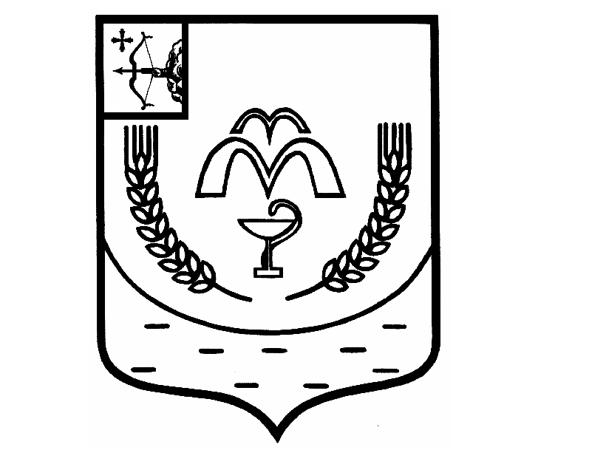

КУМЕНСКАЯ РАЙОННАЯ ДУМА
ШЕСТОГО СОЗЫВА

РЕШЕНИЕ

от 22.03.2022 № 7/52
пгт Кумёны

О награждении Благодарственным письмом
Куменской районной Думы

В соответствии с пунктом 3 статьи 23 Устава муниципального образования Куменский муниципальный район Кировской области, Положением о Благодарственном письме Кумёнской районной Думы, утверждённым решением Куменской районной Думы от 21.07.2015
№ 34/311, и на основании протокола комиссии по мандатам, регламенту, вопросам местного самоуправления, законности и правопорядка от 10.03.2022 № 67, Куменская районная Дума РЕШИЛА:
- Наградить Благодарственным письмом Кумёнской районной Думы:
1.1. Чиркову Надежду Евгеньевну, секретаря суда отдела обеспечения судопроизводства Куменского районного суда Кировской области за большой вклад в развитие правосудия в Куменском районе, заслуги в защите прав и законных интересов граждан, за многолетний добросовестный труд и в связи с юбилейным днем рождения.
2. Аппарату Кумёнской районной Думы опубликовать решение в Информационном бюллетене Кумёнской районной Думы, на официальном сайте Куменского муниципального района и направить информацию в районную газету «Кумёнские вести».
3. Настоящее решение вступает в силу в соответствии с действующим законодательством.

Председатель
Куменской районной Думы А.А. Машковцева

Глава Кумёнского района И.Н. Шемпелев

